2026年唐山市中等职业学校技能竞赛
汽车车身修复与美容赛项样题

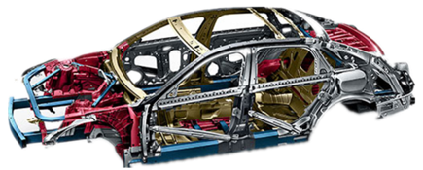

唐山市中等职业学校技能竞赛组委会技术工作组
2026年6月

参赛须知
1、选手须凭本人参赛证和身份证原件（或学生证等有效证件原件）进入赛场，证件个人信息必须与参赛证信息一致，否则不得参加比赛。
2、选手参加比赛，迟到十五分钟以上不得入场。
3、选手应爱护赛场设施设备，操作规范，注意安全。违反安全操作规定造成的损失由选手及其所在校负责。
4、选手在比赛中严禁使用各类通讯工具。
5、选手必须严格遵守竞赛区域有关规定，自觉服从裁判长及裁判员的管理。
6、选手参加比赛，应穿戴整洁，衣冠不整者不可进入赛场。
7、选手着装、用品等在外观上不应显示选手所在学校等个人信息。
8、选手在竞赛中应佩戴与操作项目对应的安全防护用品，尤其在使用手动工具、动力工具及其他产生碎屑、碎片的工具时必须佩戴防护眼镜或防护面罩，防止眼睛受到伤害。
9、整个竞赛过程中，赛场都应配备医护人员及急救药箱。

2026年唐山市中等职业学校技能竞赛
汽车车身修复与美容赛项样题
一、赛项简介
竞赛内容：汽车车门皮凹陷无损修复，全部为实操考核项目；总时长为 40 分钟，分数占比 100%。各模块比赛时间及分数占比见表 1。
竞赛以团体赛方式线下进行。每支参赛队2名选手，参赛选手须为唐山市中等职业学校在职教师（含技工类学校）。凡在往届全国职业院校技能大赛中获一等奖（金奖）的选手，不能再参加同一专业类同一组别的比赛。
竞赛以个人赛方式线下进行。每支参赛队2名选手，参赛选手须为唐山市中等职业学校在职教师（含技工类学校）。凡在往届全国职业院校技能大赛中获一等奖（金奖）的选手，不能再参加同一专业类同一组别的比赛。
比赛过程中所使用的主要设备有：凹陷修复套装设备、多媒体设备等。
二、名次排列规则
按总成绩由高到低排序，总成绩相同则以实操项目总用时短的名次在前，总成绩相同且实操项目总用时也相同的，则以凹陷修复用时短的名次在前。
三、竞赛内容
赛题组卷方案
模块号 | 模块名称 | 比赛用时 | 分值占比（%）
A | 汽车车门皮凹陷无损修复 | 40 | 100
合计 |  | 40 | 100

四、赛题说明
- 第一模块 技能测试
1.子模块 A：汽车车门皮凹陷无损修复
（1）主要作业内容及要求：
该模块包括受损面板无伤漆修复，要求在规定时间内通过运用凹陷修复仪、凹陷整平灯、凹陷杠杆工具等设备，将车门门板凹陷位置进行凹陷修复，修复平整达到要求（必须运用至少两种维修方法，如胶粘拉拔、工具内顶）。
用大赛提供的专用车门门板设置变形，利用凹陷破损器制造两个大小不一样的凹陷，较大的凹陷：直径30mm(±2mm),深度为3mm(±0.3mm)的圆形凹陷，较小的凹陷：直径20mm(±2mm),深度为3mm(±0.3mm)的圆形凹陷，能够合理运用各种维修工具设备，操作流程规范，修复结果达到要求。
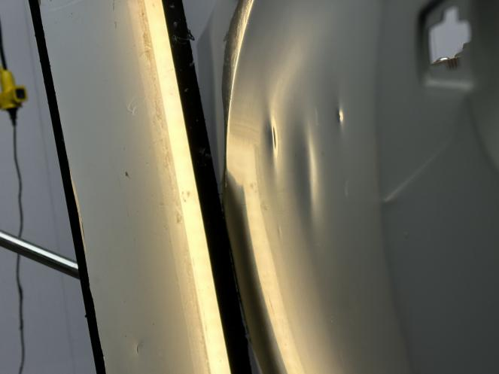 | 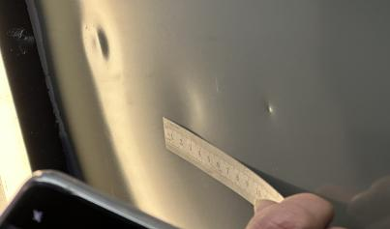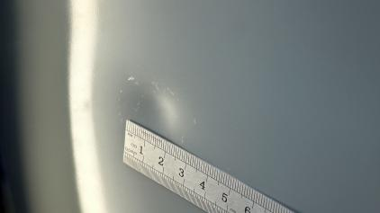

车身门板损伤示意图
（2）作业要求及考核要点：
1）检查凹陷受损情况
查看凹陷漆面表面是否有损伤，漆面是否有暗裂以及开裂，根据凹陷受损位置，大小以及损伤钣金的结构，选择合适的修复方案。
2）清洁损伤表面
使用无尘布配合脱脂剂对凹陷损伤表面进行脱脂处理，去除凹陷表面脏污和灰尘，增加拉拔垫片的沾合力。
3）摆放整平灯
调节整平灯调节螺母，使灯光与凹陷部件平面夹角应小于90°，整平灯摆放距离凹陷修复面20~30cm处。
4）拉拔工艺修复
①将胶棒转入热熔胶枪中，将热熔胶枪垂直放置，预热5分钟左右，直至胶棒完全融化。
②根据凹陷大小位置选择合适的拉拔垫片，拉拔垫片表面均匀涂抹热熔胶，将拉拔垫片安装至凹陷中心位置，轻轻按压直至热熔胶稍微凝固后松手。
③拉拔器拉拔，左手握住手柄，右手握住滑块，顺拉锤轴向，将滑块向车体外方向撞击，利用滑块冲击力进行拉拔。
④清理残胶查看凹陷修复情况，未修复平整则反复拉拔直至达到理想的拉拔效果，拉拔过程中出现高点情况下，使用整平笔配合整平锤进行修复，继续拉拔直至拉拔完成。
5）杠杆工具精修
根据凹陷位置选择合适的杠杆工具进行修复，将杠杆工具在车门门板固定支架上找到支点，通过挤压工具前端，观察车门门板漆面高低变化，调整施加杠杆工具力度大小来进行修复，修复过程中高的点位使用整平笔将点位敲击平整，低的点位使用杠杆工具继续进行挤压修复，反复修复直至凹陷修复平整。

